Министерство образования, науки и молодежи Республики Крым

Малая академия наук «Искатель»

Отделение: химико-биологическое

Секция: химия

**ТАЙНОЕ СТАНОВИТСЯ ЯВНЫМ И НАОБОРОТ**

Работу выполнила:

Шварцман Алиса Сергеевна,

ученица 8 класса средней общеобразовательной школы Федерального бюджетного образовательного учреждения «Международный детский центр «Артек»

Научный руководитель:

Кайгородцева Наталья Николаевна, учитель химии средней общеобразовательной школы Федерального бюджетного образовательного учреждения «Международный детский центр «Артек»

г. Ялта – 2018

ТЕЗИСЫ

Название работы: Тайное становится явным и наоборот

Фамилия, имя, отчество автора – Шварцман Алиса Сергеевна

Название территориального отделения МАН – Отделение МАН г. Ялты «Искатель»

Учебное заведение, класс - средняя общеобразовательная школа Федерального государственного бюджетного образовательного учреждения «Международный детский центр «Артек», 8 класс

Населенный пункт – пгт. Гурзуф

Фамилия, имя, отчество, должность научного руководителя - Кайгородцева Наталья Николаевна, учитель химии СОШ ФГБОУ «МДЦ «Артек»

Настоящая работа посвящена теоретическому исследованию использования симпатических чернил в разные исторические периоды, экспериментальному исследованию состава невидимых и исчезающих чернил, химическим реакциям, лежащим в основе проявления симпатических чернил, а также способам синтеза невидимых и исчезающих чернил в условиях школьной лаборатории.

СОДЕРЖАНИЕ

**ВВЕДЕНИЕ**............................................................................................................**4**

**РАЗДЕЛ 1.ИСТОРИЧЕСКИЕ СВЕДЕНИЯ ОБ ИСПОЛЬЗОВАНИИ СИМПАТИЧЕСКИХ ЧЕРНИЛ**…………………….........................................**6**

**РАЗДЕЛ 2.ЭКСПЕРИМЕНТАЛЬНОЕ ИССЛЕДОВАНИЕ ТАЙНЫХ ЧЕРНИЛ**………….…...........................................................................................**8**

2.1. Способы обнаружения невидимых чернил…....................................**8**

2.2. Создание исчезающих чернил ……………………………...............**14**

**ВЫВОДЫ.**.............................................................................................................**16**

**СПИСОК ИСПОЛЬЗОВАННЫХ ИСТОЧНИКОВ**......................................**17**

**ВВЕДЕНИЕ**

Настоящая работа посвящена исследованию невидимых чернил, их использованию в различные исторические периоды и в наши дни. В работе представлен анализ различных источников по вопросу получения симпатических чернил и способов их проявления, а также описаны способы получения невидимых и исчезающих чернил в школьной лаборатории и домашних условиях.

Гипотеза исследования: в основе получения и проявления симпатических чернил лежат химические превращения; используя знания химических реакций можно объяснить процессы, происходящие с чернилами.

Цель исследования: исследование способов создания симпатических чернил и их проявления, разработка невидимых и исчезающих чернил в химической лаборатории.

Задачи:

1. Изучение различных источников по вопросу использования симпатических чернил в различные исторические периоды.

2. Экспериментальная проверка в условиях химической лаборатории эффективности тайных чернил.

3. Создание невидимых и исчезающих чернил на основе различных химически превращений.

Объект исследования – вещества, используемые в качестве невидимых чернил. Предмет исследования – химические реакции, лежащие в основе создания и проявления невидимых чернил.

Методы исследования:

* теоретические - сбор, изучение и анализ собранного материала из различных источников (литература, Интернет – ресурс);
* эксперимент.

Актуальность и практическая значимость:данное исследование позволяет продемонстрировать прикладной характер химической науки, повышает интерес к изучению химии, а результаты данного исследования могут быть использованы при проведении химических вечеров, практических работ, экспериментариумов.

**РАЗДЕЛ 1. ИСТОРИЧЕСКИЕ СВЕДЕНИЯ ОБ ИСПОЛЬЗОВАНИИ СИМПАТИЧЕСКИХ ЧЕРНИЛ**

Тайная переписка ведется с древних времен и не прекращает свое существование и в современном мире. Для тайнописи существует много способов, и все они используют секретные, или симпатические, чернила – бесцветные или слегка окрашенные жидкости. Текст, написанный такими чернилами, невозможно увидеть, не зная специальной технологии их проявления.

Сам термин «симпатические» впервые был введен французским химиком Н. Лемери в 1675 г. Первый документально засвидетельствованный историками рецепт симпатических чернил предложил Овидий в 43 г. до н.э. Он советовал влюбленным вести переписку молоком. Высыхая, оно не оставляет на пергаменте никаких следов, а проявить надпись можно, нагрев письмо над огнем. Написанное такими чернилами можно также увидеть, если посыпать бумагу пеплом и аккуратно стряхнуть его – мелкие частички прилипнут к нанесенным молоком буквам.

Составы невидимых чернил предлагали в I в. н.э. Филон Александрийский и Плиний Старший. Последний описал в своей книге «Естественная история» соки некоторых растений, которыми можно пользоваться для тайнописи.

В IX в. арабские священники использовали симпатические чернила для писем пророку Мухаммеду на камнях, а видимыми эти надписи становились при контакте с теплом руки, прикоснувшейся к камню.

В средневековой Европе секретные чернила зачастую становились оружием в руках мошенников и преступников, а также магов, когда они показывали фокусы народу. В период с XIV по XVII вв. папский двор, итальянские города-государства и другие страны с помощью симпатических чернил прибегали к тайной переписке с дипломатическим содержанием.

В период войны за независимость в Северной Америке секретные чернила также пользовались популярностью. Методы проявления секретных посланий различны и зависят от состава симпатических чернил.

Существуют следующие способы проявления невидимых чернил: механические, термические, оптические и химические. К механическим относятся такие, как посыпание бумаги мелко молотым порошком графита, охры, сурьмы или оксида железа.

Термические методы проявления секретных посланий осуществляются путем подвергания надписи нагреву. Оптические связаны с использованием оптических приборов, ультрафиолетовых и инфракрасных лучей – некоторые симпатические чернила светятся в ультрафиолетовом свете. Химические методы представлены шире всего. К ним можно отнести обмакивание в специально изготовленные растворы или воздействие на них парáми веществ.

Вот несколько примеров, как пользовались такими чернилами раньше:

**В.И. Ленин** использовал для тайнописи сок лимона или молоко. Для проявления письма в этих случаях достаточно прогладить бумагу горячим утюгом или подержать её несколько минут над огнём;

Знаменитая шпионка **Мата Хари** тоже использовала секретные чернила. Когда она была арестована в Париже, в её гостиничном номере нашли пузырёк с водным раствором хлорида кобальта. Хлорид кобальта можно успешно использовать для тайнописи: буквы, написанные его раствором, содержащим в 25 мл воды 1 г соли, совершенно невидимы и проявляются, делаясь синими при лёгком нагревании бумаги;

**Вера Засулич** сообщила своим друзьям о плане побега по окончании суда на обратной стороне записки с просьбой принести вещи. Информация была написана водным раствором хлорида железа (III). Засулич принимала это вещество как лекарство. Такую записку можно прочесть, обработав её ватным тампоном, смоченным разбавленным водным раствором роданида калия.

**РАЗДЕЛ 2. ЭКСПЕРИМЕНТАЛЬНОЕ ИССЛЕДОВАНИЕ ТАЙНЫХ ЧЕРНИЛ**

**2.1. Способы обнаружения невидимых чернил**

Изучив различные источники, мы нашли несколько вариантов симпатических чернил и способов их обнаружения. На практике нами были исследованы 2 вида обнаружения таких чернил: термический и химический.

Термический способ – это нагревание какого-либо вещества до 150-180 ⁰С, при котором органические вещества, входящие в состав чернил, разлагаются с образованием продуктов, окрашенных в цвета от жёлтого до коричневого. Таким способом могут проявляться такие продукты, как молоко, лук, мед, яблоко и лимон.

Мы нарисовали некоторое изображение каждым из выше перечисленных продуктов. Далее, когда они высохли, мы нагрели листы бумаги с изображениями и вот, что получилось: лук проявился лучше всего, потом идет яблоко, далее мёд, молоко и лимон. Хуже всех, а точнее вообще никак не обнаружился рисунок яблочного сока из магазина (не натурального). Из данного опыта следует, что не все данные продукты проявляются одинаково хорошо (рис.1-3).

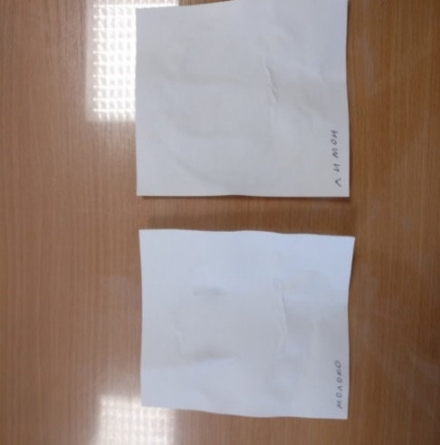 Рис.1 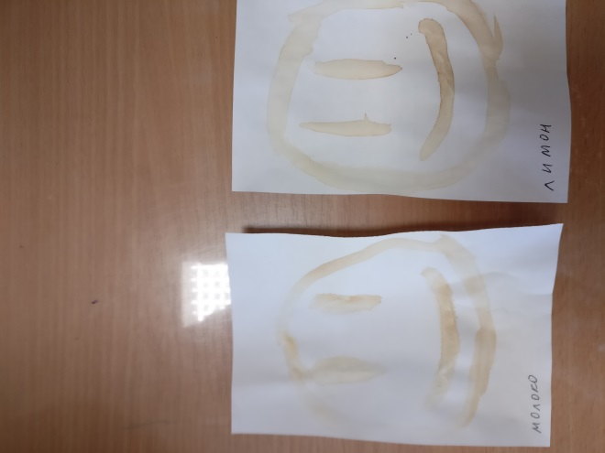Рис.2

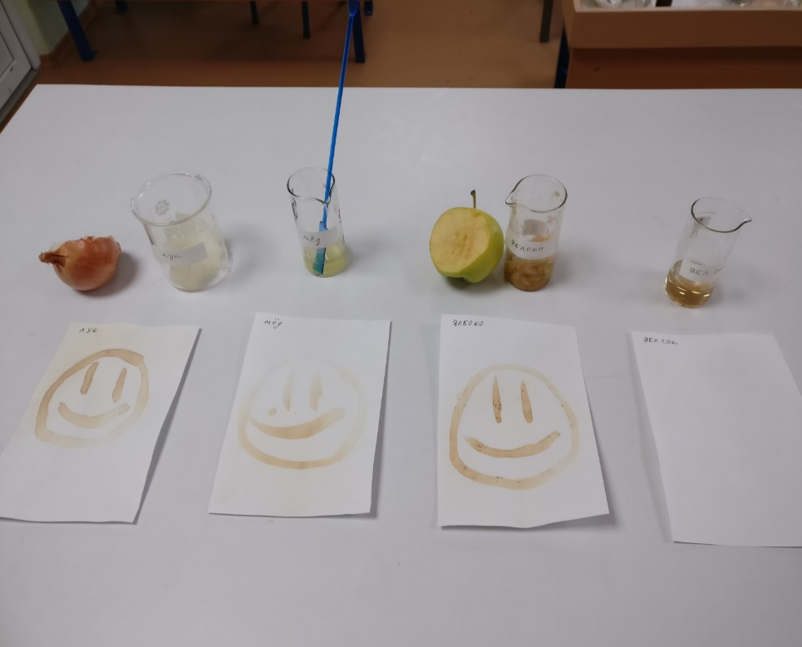

Рис.3

Химические способы обнаружения применяются чаще всего. При обнаружении указанными методами вещества обрабатывают газами, например аммиаком, бромом, йодом или опрыскивают различными неспецифическими или специфическими обнаруживающими реагентами.

Мы провели несколько реакций. Аналогично предыдущим, мы нарисовали некое изображение и теперь уже химическими способами пытаемся их обнаружить.

Первая из них – это надпись, сделанная крахмальным клейстером. После высыхания надпись была обработана слабым раствором йода. При этом образуется ***йод-крахмальный комплекс*** фиолетового цвета. Мы попробовали сделать этот опыт на 2 видах бумаги: лист для принтера и обычный тетрадный лист (рис 4, рис. 5). Как видно на фотографии ниже, на компьютерном листе получился не совсем тот эффект, который ожидался.

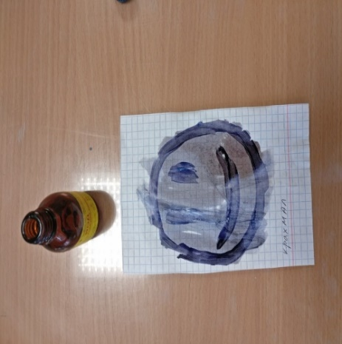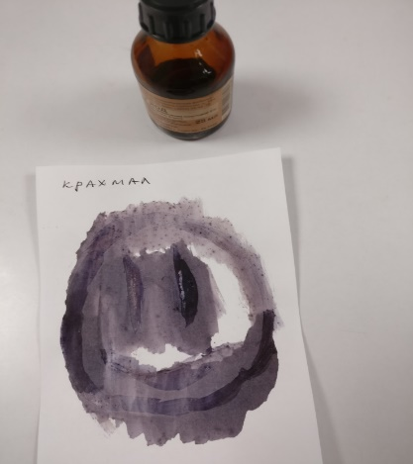

Рис. 4 Рис.5

Далее мы нанесли рисунки слабым раствором медного купороса и обработали первый лист раствором Na2S, а второй - раствором аммиака (рис. 6, рис.7)

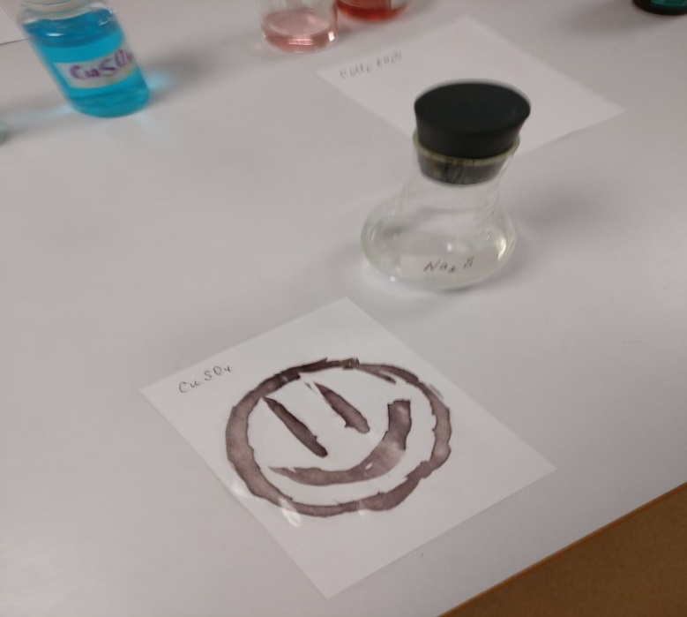

Рис.6

**CuSO4 + Na2S = Na2SO4 + CuS ( образование черного осадка)**

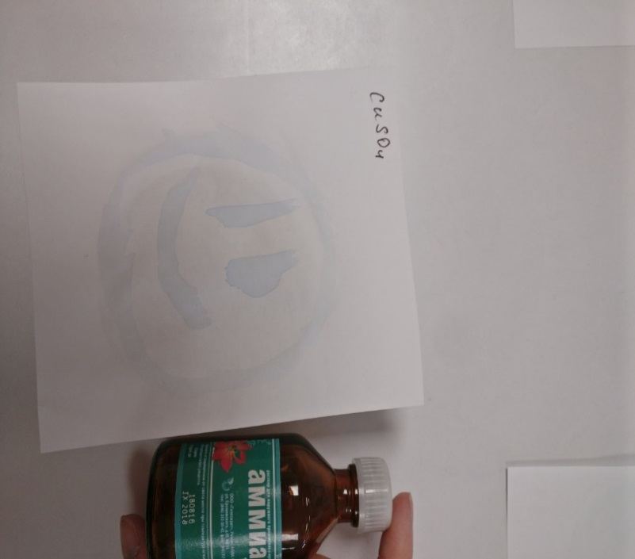

Рис.7

**CuSO4 + 4NH3 = [Cu(NH3)4]SO4 аммиачный комплекс меди (II)**

Мы подержали лист с тайным изображением CuSO4 над аммиаком. В итоге получили не совсем четкое изображение ярко-синего оттенка.

Далее мы нанесли рисунок очень разбавленным раствором CoCl2 ***\**** 6H2O, который после высыхания стал абсолютно невидимым. Далее нагрели этот лист над электроплиткой (рис.8, рис. 9). Рисунок приобрел синюю окраску в результате реакции

**Co Cl2 * 6 H2O = CoCl2 +6 H2O**

розовый синий

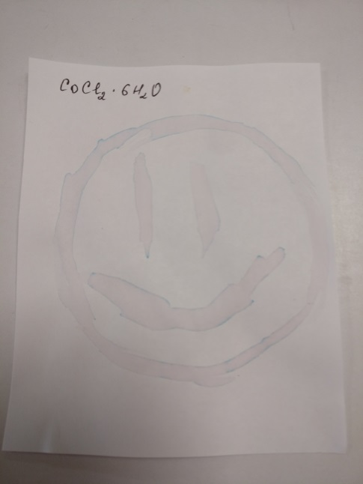. 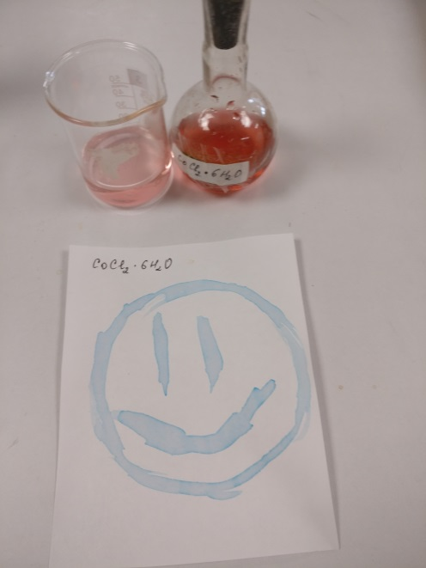

Рис.8 Рис.9

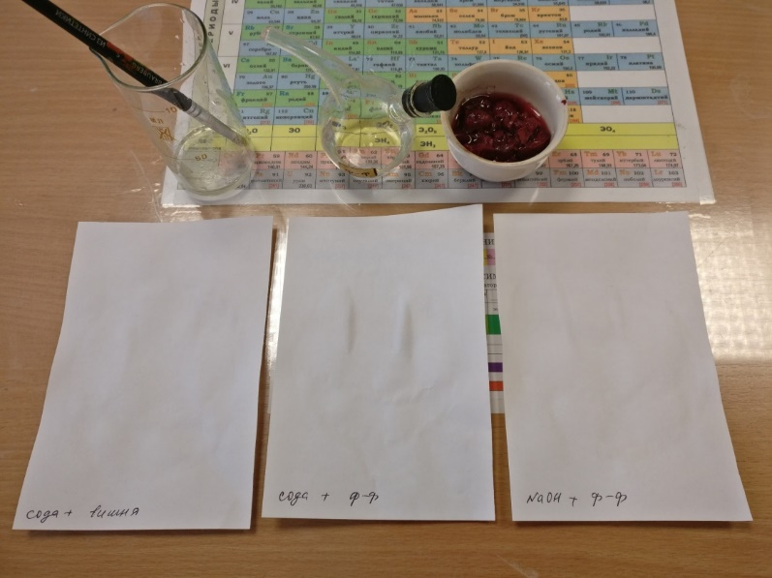

Также рисунки были нанесены растворами гидроксида натрия и соды (гидрокарбоната натрия). Проявляли рисунки раствором фенолфталеинового и соком вишни, который в щелочах меняет свой цвет на зеленый (рис.10, рис.11).

Рис.10

Из этого опыта мы выяснили, что лучше всего проявился гидроксид натрия с фенолфталеиновым индикатором. Реакция сода и сока вишни тоже дала неплохой результат, поэтому можно сделать вывод, что в домашних условиях вполне реально сделать свои невидимые чернила, просто взяв соду и сок вишни, что есть в каждом доме.

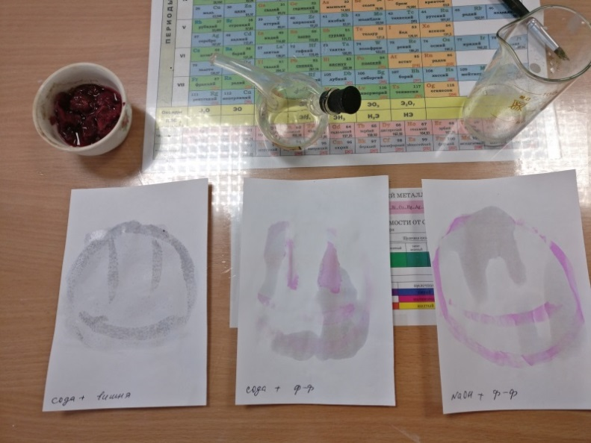

Рис.11

Но был так же и неудачный опыт. Если верить тому, что написано в интернете, то реакция хлорида железа(III) c KSCN должна привести к ярко-красному окрашиванию, но при проведении этого опыта у нас ничего не вышло. Но, тем не менее, в химическом стакане реакция произошла при смешивании растворов, но на бумаге эффект получен не был (рис.12, рис.13).

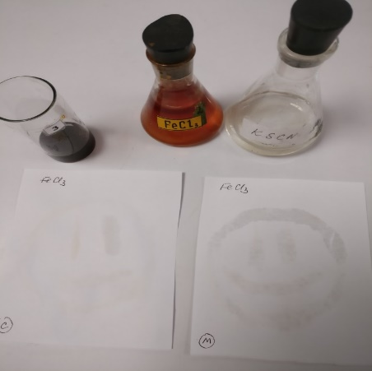 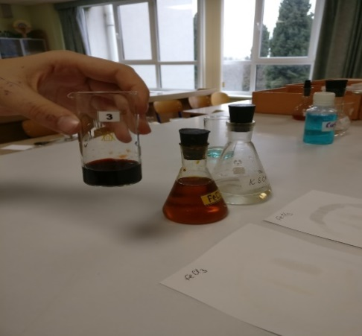

Рис.12 Рис.13

**2.2. Создание исчезающих чернил**

Если существуют невидимые чернила, которые можно обнаружить, то должны существовать и невидимые чернила, которые сами исчезают. Мы создали чернила, которые могут, как появляться, так и исчезать.

Аммиак – бесцветный газ с очень резким запахом, быстро испаряется. В растворе аммика индикатор фенолфталеиновый меняет свой цвет на малиновый (щелочная среда). Рисунок на бумагу был нанесен смесью раствора аммиака и фенолфталеинового (рис.14)

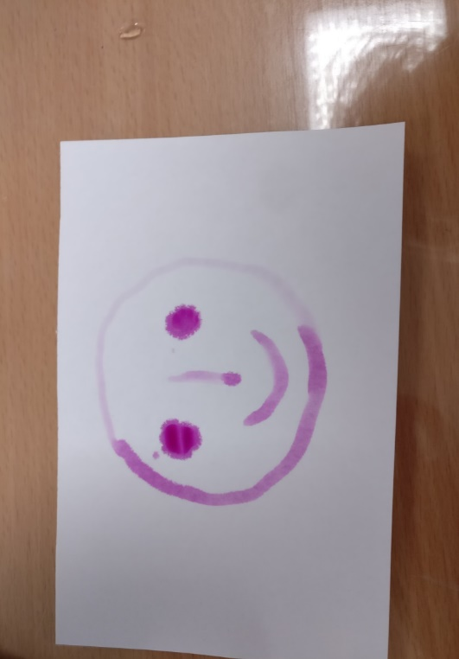Рис. 14

На воздухе, вследствие испарения аммиака, рисунок стал исчезать. Изображение через 1 мин (рис.15) и через 5 мин (рис.16)

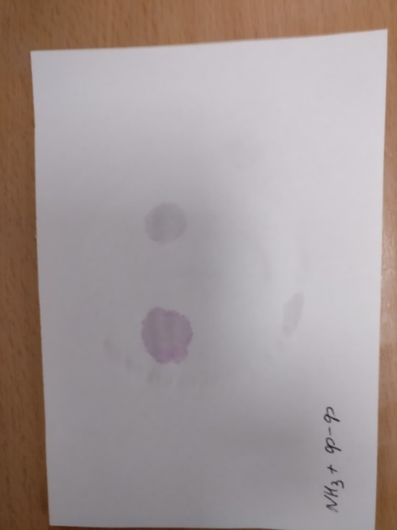Рис.15

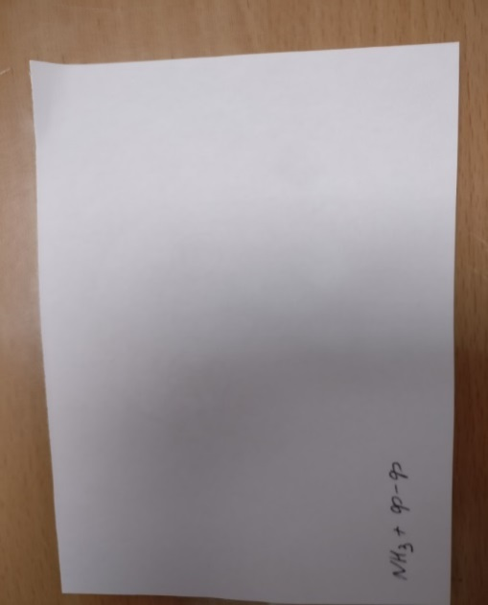Рис.16

**ВЫВОДЫ**

Изучение различных источников по вопросу использования симпатических чернил в различные исторические периоды позволило сделать вывод о множестве способов получения таких чернил и различной эффективности их использования.

Экспериментальная проверка в условиях химической лаборатории тайных чернил показала, что способами проявления таких чернил являются термический и химические способы. Химические способы обнаружения таких чернил основаны на проведении химических реакций. Не все описанные в истории случаи использования тайных чернил нашли свое подтверждение в лабораторных условиях

В условиях школьной лаборатории были созданы невидимые и исчезающие чернила на основе различных химически превращений, что подтвердило выдвинутую гипотезу.

СПИСОК ИСПОЛЬЗОВАННЫХ ИСТОЧНИКОВ

1. Алексинский В.Н. Занимательные опыты по химии: Книга для учителя. - 2-е изд.,испр. – М.: Просвещение, 1995. – 96 с.:ил.
2. Бердноносова С.С., Менделеева Е.А. Химия. Современное учебное пособие для школьников и абитуриентов. – М.: ИЛЕКСА, 2013. – 352 с.: ил.
3. Мир химии. Занимательные рассказы о химии. Сост.: Ю.С.Смирнов. – СПб.: ИКФ «МиМ-Экспресс, 1995 – 160 с. – (Серия: «Хочу все знать!»)
4. Ольгин О. Опыты без взрывов. Изд. второе, переработанное. – М.: Химия, 1986 . – 192 с.
5. Яковишин Л.А. Занимательные опыты по химии: в школе и дома. _ Севастополь: Библекс, 2005. – 116.: ил.